Сошлись как-то вместе четыре волшебника-живописца: Зима, Весна, Лето и Осень; сошлись, да и заспорили: кто из них лучше рисует? Спорили-спорили и порешили в судьи выбрать Красное Солнышко: «Оно высоко в небе живёт, много чудесного на своём веку повидало, пусть и рассудит нас».
Согласилось Солнышко быть судьёй. Принялись живописцы за дело. Первой вызвалась написать картину Зимушка-Зима.«Только Солнышко не должно глядеть на мою работу, — решила она. — Не должно видеть её, пока не закончу».Растянула Зима по небу серые тучи и ну давай покрывать землю свежим пушистым снегом! В один день всё кругом разукрасила.Побелели поля и пригорки. Тонким льдом покрылась река, притихла, уснула, как в сказке.Ходит зима по горам, по долинам, ходит в больших мягких валенках, ступает тихо, неслышно. А сама поглядывает по сторонам — то тут, то там свою волшебную картину исправит.Вот бугорок среди поля, с него проказник ветер взял да и сдул белую шапку. Нужно её снова надеть… А вот меж кустов серый зайчишка крадётся. Плохо ему, серенькому: на белом снегу сразу заметит его хищный зверь или птица, никуда от них не спрячешься.

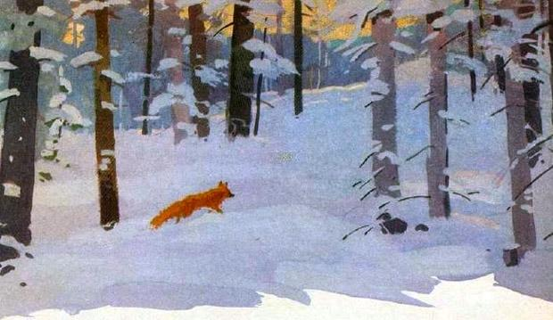
«Оденься и ты, косой, в белую шубку, — решила Зима, — тогда уж тебя на снегу не скоро заметишь».А Лисе Патрикеевне одеваться в белое незачем. Она в глубокой норе живёт, под землёй от врагов прячется. Её только нужно покрасивее да потеплей народить.
Чудесную шубку припасла ей Зима, просто на диво: вся ярко-рыжая, как огонь горит! Поведёт лиса пушистым хвостом, будто искры рассыплет по снегу.Заглянула Зима в лес. «Его-то уж я так разукрашу, что Солнышко залюбуется!»Обрядила она сосны и ели в тяжёлые снеговые шубы; до самых бровей нахлобучила им белоснежные шапки; пуховые варежки на ветки надела. Стоят лесные богатыри друг возле друга, стоят чинно, спокойно.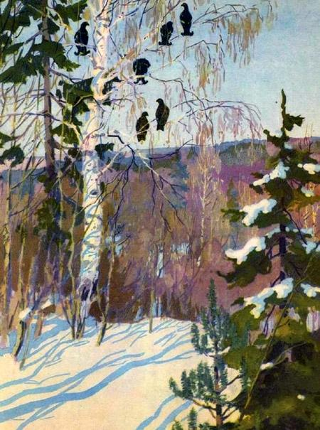А внизу под ними разные кустики да молоденькие деревца укрылись. Их, словно детишек, Зима тоже в белые шубки одела.И на рябинку, что у самой опушки растёт, белое покрывало накинула. Так хорошо получилось! На концах ветвей у рябины грозди ягод висят, точно красные серьги из-под белого покрывала виднеются.Под деревьями Зима расписала весь снег узором разных следов и следочков. Тут и заячий след: спереди рядом два больших отпечатка лап, а позади — один за другим — два маленьких; и лисий — будто по ниточке выведен: лапка в лапку, так цепочкой и тянется; и серый волк по лесу пробежал, тоже свои отпечатки оставил. А вот медвежьего следа нигде не видать, да и не мудрено: устроила Зимушка-Зима Топтыгину в чаще леса уютную берлогу, сверху укрыла мишеньку толстым снеговым одеялом: спи себе на здоровье! А он и рад стараться — из берлоги не вылезает. Поэтому медвежьего следа в лесу и не видать.Но не одни только следы зверей виднеются на снегу. На лесной полянке, там, где торчат зелёные кустики брусники, черники, снег, будто крестиками, истоптан птичьими следочками. Это лесные куры — рябчики и тетерева — бегали здесь по полянке, склёвывали уцелевшие ягоды.
Да вот они и сами: чёрные тетерева, пёстрые рябчики и тетёрки. На белом снегу как все они красивы!Хороша получилась картина зимнего леса, не мёртвая, а живая! То серая белка перескочит с сучка на сучок, то пёстрый дятел, усевшись на ствол старого дерева, начнёт выколачивать семена из сосновой шишки. Засунет её в расщелину и ну клювом по ней колотить!Живёт зимний лес. Живут заснеженные поля и долины. Живёт вся картина седой чародейки — Зимы. Можно её и Солнышку показать.Раздвинуло Солнышко сизую тучку. Глядит на зимний лес, на долины… А под его ласковым взглядом всё кругом ещё краше становится.Вспыхнули, засветились снега. Синие, красные, зелёные огоньки зажглись на земле, на кустах, на деревьях. А подул ветерок, стряхнул иней с ветвей, и в воздухе тоже заискрились, заплясали разноцветные огоньки.Чудесная получилась картина! Пожалуй, лучше и не нарисуешь.Любуется Солнышко картиной Зимы, любуется месяц, другой — глаз от неё оторвать не может.Всё ярче сверкают снега, всё радостнее, веселее кругом. Уж и сама Зима не в силах выдержать столько тепла и света. Приходит пора уступать место другому художнику.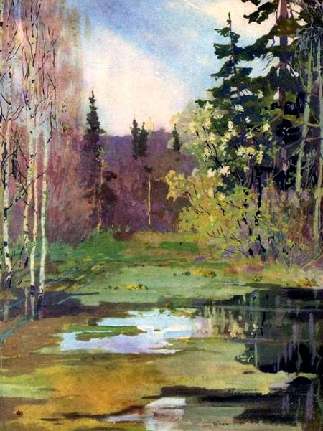«Ну что ж, поглядим, сумеет ли он написать картину краше моей, — ворчит Зима. — А мне пора и на отдых».Приступил к работе другой художник — Весна-Красна. Не сразу взялась она за дело. Сперва призадумалась: какую бы ей картину нарисовать?Вот стоит перед ней лес — хмурый, унылый.«А дай-ка я разукрашу его по-своему, по-весеннему!»Взяла она тонкие, нежные кисточки. Чуть-чуть тронула зеленью ветви берёз, а на осины и тополя поразвесила длинные розовые и серебряные серёжки.
День за днём всё наряднее пишет свою картину Весна.На широкой лесной поляне синей краской вывела она большую весеннюю лужу. А вокруг неё, будто синие брызги, рассыпала первые цветы подснежника, медуницы.Ещё рисует день и другой. Вот на склоне оврага кусты черёмухи; их ветки покрыла Весна мохнатыми гроздьями белых цветов. И на лесной опушке, тоже все белые, будто в снегу, стоят дикие яблони, груши.Посреди луговины уже зеленеет трава. А на самых сырых местах, как золотые шары, распустились цветы калужницы.Всё оживает кругом. Почуя тепло, выползают из разных щёлок букашки и паучки. Майские жуки загудели возле зелёных берёзовых веток. Первые пчёлы и бабочки летят на цветы.А сколько птиц в лесу и в полях! И для каждой из них Весна-Красна придумала важное дело. Вместе с птицами строит Весна уютные гнёздышки.Вот на сучке берёзы, возле ствола — гнездо зяблика. Оно как нарост на дереве — сразу и не заметишь. А чтобы сделать его ещё незаметнее, в наружные стенки гнезда вплетена белая берёзовая шкурка. Славное получилось гнёздышко!Ещё лучше гнездо у иволги. Точно плетёная корзиночка, подвешено оно в развилке ветвей.
А длинноносый красавец зимородок смастерил свой птичий домик в обрывистом берегу реки: выкопал клювом норку, в ней и устроил гнёздышко; только выстлал его внутри не пухом, а рыбьими косточками и чешуёй. Недаром же зимородка искуснейшим рыболовом считают.

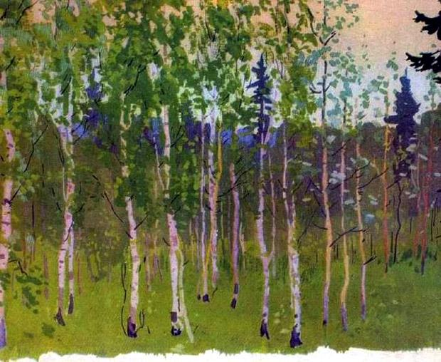
Но, конечно, самое замечательное гнёздышко придумала Весна-Красна для одной маленькой рыжеватой птички. Висит над ручьём на гибкой ольховой ветке бурая рукавичка. Соткана рукавичка не из шерсти, а из тонких растений. Соткали её своими клювами крылатые рукодельницы — птички ремезы. Только большой палец у рукавички птицы не довязали; вместо него дырочку оставили — это вход в гнездо.И много ещё других чудесных домишек для птиц и зверей придумала затейница Весна!Бегут дни за днями. Неузнаваема стала живая картина лесов и полей.
А что это копошится в зелёной траве? Зайчата. Им от роду всего только второй день, но какие уже молодцы: во все стороны поглядывают, усами поводят; ждут свою мать-зайчиху, чтобы их молоком накормила.Этими малышами и решила Весна-Красна закончить свою картину. Пусть Солнышко поглядит на неё да порадуется, как всё оживает кругом; пусть рассудит: можно ли написать картину ещё веселее, ещё наряднее?Выглянуло Солнышко из-за синей тучки, выглянуло и залюбовалось. Сколько оно по небу ни хаживало, сколько дива-дивного ни видывало, а такой красоты ещё никогда не встречало. Смотрит оно на картину Весны, глаз оторвать не может. Смотрит месяц, другой…Давно уже отцвели и осыпались белым снегом цветы черёмухи, яблонь и груш; давно уже на месте прозрачной весенней лужи зеленеет трава; в гнёздах у птиц вывелись и покрылись пёрышками птенцы; крохотные зайчата уже стали молодыми шустрыми зайцами…

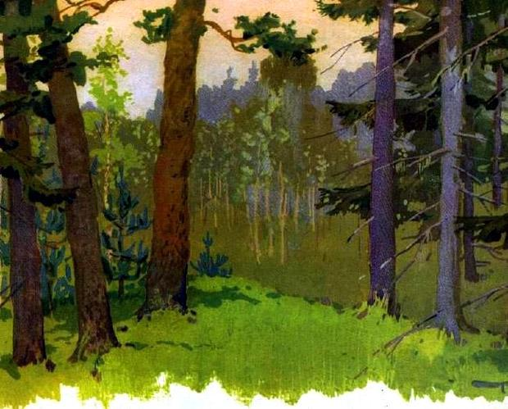
Уж и сама Весна не может узнать своей картины. Что-то новое, незнакомое появилось в ней. Значит, пришла пора уступить своё место другому художнику-живописцу.«Погляжу, нарисует ли этот художник картину радостней, веселей моей, — говорит Весна. — А потом полечу на север, там ждут меня не дождутся».
Приступило к работе Жаркое Лето. Думает, гадает, какую бы ему картину нарисовать, и решило: «Возьму-ка я краски попроще, да зато посочнее». Так и сделало.Сочной зеленью расписало Лето весь лес; зелёной краской покрыло луга и горы. Только для речек и для озёр взяло прозрачную, ярко-синюю.«Пусть, — думает Лето, — в моей картине всё будет спелым, созревшим». Заглянуло оно в старый фруктовый сад, поразвесило на деревьях румяные яблоки, груши, да так постаралось, что даже ветви не выдержали — наклонились до самой земли.В лесу под деревьями, под кустами рассадило Лето много-много разных грибов. Каждому грибку своё место облюбовало.«Пускай в светлом березняке, — решило Лето, — растут подберёзовики с серыми корешками, в коричневых шапочках, а в осиннике — подосиновики». Их нарядило Лето в оранжевые и жёлтые шапочки.Немало ещё самых различных грибов появилось в тенистом лесу: сыроежки, волнушки, маслята… А на полянах, будто цветы расцвели, раскрыли свои ярко-красные зонтики мухоморы.Но самым лучшим грибом оказался гриб боровик. Вырос он в сосновом бору, вылез из влажного зелёного мха, приподнялся немного, стряхнул с себя увядшие жёлтые иглы, да таким красавцем вдруг стал — всем грибам на зависть, на удивление.
Вокруг него зелёные кустики брусники, черники растут, все они ягодами покрыты. У брусники ягодки красные, а у черники — тёмно-синие, почти чёрные.Окружили кустики гриб боровик. А он стоит среди них такой коренастый, крепкий, настоящий лесной богатырь.

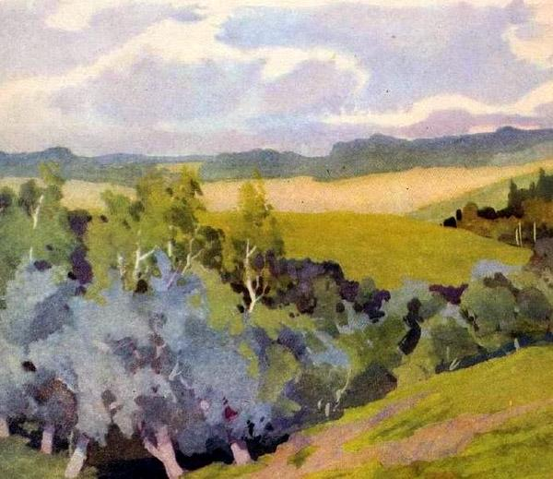
Смотрит Жаркое Лето на свою картину, смотрит и думает: «Что-то мало ягод в лесу у меня. Нужно прибавить». Взяло оно да весь склон лесного оврага и разукрасило густыми кустами малины.Весело зеленеют кусты. А уж до чего хороши на них ягоды — крупные, сладкие, так сами в рот и просятся! Забрались в малинник медведица с медвежатами, никак от вкусных ягод оторваться не могут.Хорошо в лесу! Кажется, и не ушёл бы отсюда.Но художник Жаркое Лето торопится, везде ему побывать нужно.Заглянуло Лето в поле; покрыло колосья пшеницы и ржи тяжёлой позолотой. Стали поля хлебов жёлтыми, золотистыми; так и клонятся на ветру спелым колосом.
А на сочных лугах затеяло Лето весёлый сенокос: в душистые копны сена улеглись полевые цветы, запрятали в зелёный ворох травы свои разноцветные головки и задремали там.Зелёные копны сена в лугах; золотые поля хлебов; румяные яблоки, груши в саду… Хороша картина Жаркого Лета! Можно её и Красному Солнышку показать.

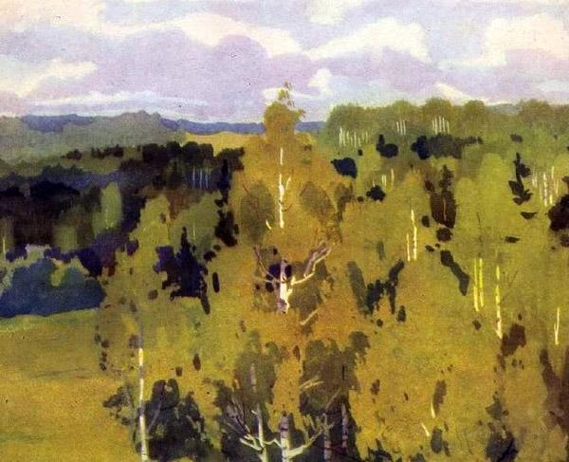
Выглянуло Солнышко из-за сизой тучки, смотрит, любуется. Ярко, радостно всё кругом. Так и не отводило бы глаз от сочной зелени тёмного леса, от золотистых полей, от синей глади рек и озёр. Любуется Солнышко месяц, другой. Хорошо нарисовано!Только вот беда: день ото дня листва на кустах и деревьях тускнеет, вянет, и вся картина Жаркого Лета становится не такой уже сочной. Видно, приходит пора уступать своё место другому художнику. Как-то справится он со своей работой? Нелегко ему будет нарисовать картину лучше тех, что уже показали Солнышку Зимушка-Зима, Весна-Красна и Жаркое Лето.Но Осень и не думает унывать.Для своей работы взяла она самые яркие краски и прежде всего отправилась с ними в лес. Там и принялась за свою картину.
Берёзы и клёны покрыла Осень лимонной желтизной. А листья осинок разрумянила, будто спелые яблоки. Стал осинник весь ярко-красный, весь как огонь горит.Забрела Осень на лесную поляну. Стоит посреди неё столетний дуб-богатырь, стоит, густой листвой потряхивает.

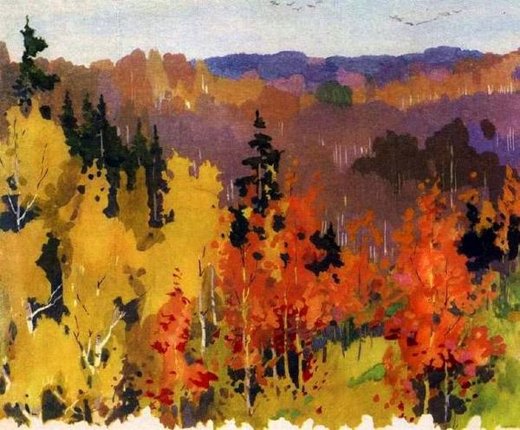
«Могучего богатыря нужно в медную кованую броню одеть». Так вот и обрядила старика.Глядит, а неподалёку, с краю поляны, густые, развесистые липы в кружок собрались, ветви вниз опустили. «Им больше всего подойдёт тяжёлый убор из золотой парчи».
Все деревья и даже кусты разукрасила Осень по-своему, по-осеннему: кого в жёлтый наряд, кого в ярко-красный… Одни только сосны да ели не знала она, как разукрасить. У них ведь на ветках не листья, а иглы, их и не разрисуешь. Пусть как были летом, так и останутся.Вот и остались сосны да ели по-летнему, тёмно-зелёными. И от этого ещё ярче, ещё наряднее сделался лес в своём пёстром осеннем уборе.

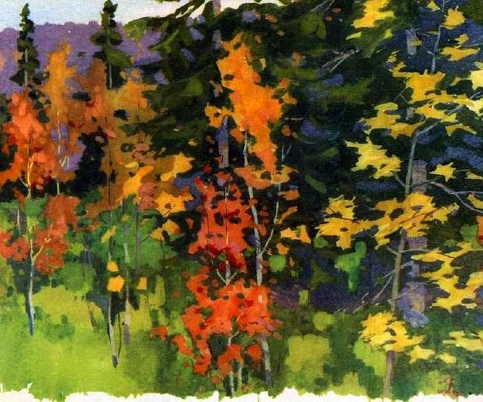
Отправилась Осень из леса в поля, в луга. Убрала с полей золотые хлеба, свезла на гумна, а в лугах душистые копны сена сметала в высокие, словно башни, стога.Опустели поля и луга, ещё шире, просторнее стали. И потянулись над ними в осеннем небе косяки перелётных птиц: журавлей, гусей, уток… А там, глядишь, высоко-высоко, под самыми облаками, летят большие белоснежные птицы — лебеди; летят, машут крыльями, словно платками, шлют прощальный привет родным местам.Улетают птицы в тёплые страны. А звери по-своему, по-звериному, к холодам готовятся.

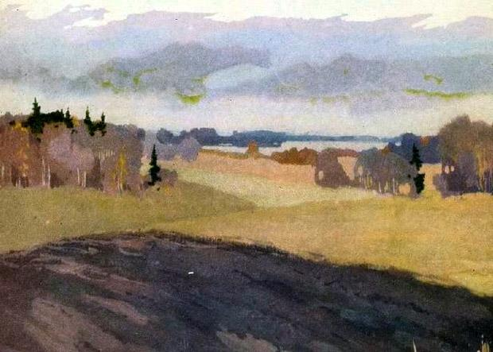
Колючего ёжика Осень загоняет спать под ворох сучьев, барсука — в глубокую нору, медведю стелет постель из опавших листьев. А вот белочку учит сушить на сучьях грибы, собирать в дупло спелые орехи. Даже нарядную сизокрылую птицу — сойку заставила проказница Осень набрать полон рот желудей и запрятать их на полянке в мягкий зелёный мох.Осенью каждая птица, каждый зверёк хлопочут, к зиме готовятся, некогда им даром время терять.Спешит, торопится Осень, всё новые и новые краски находит она для своей картины. Серыми тучами покрывает небо. Смывает холодным дождём пёстрый убор листвы. И на тонкие телеграфные провода вдоль дороги, будто чёрные бусы на нитку, сажает она вереницу последних отлетающих ласточек.Невесёлая получилась картина. Но зато есть и в ней что-то хорошее.
Довольна Осень своей работой, можно её и Красному Солнышку показать.Выглянуло Солнышко из-за сизой тучки, и под его ласковым взглядом сразу повеселела, заулыбалась хмурая картина Осени.

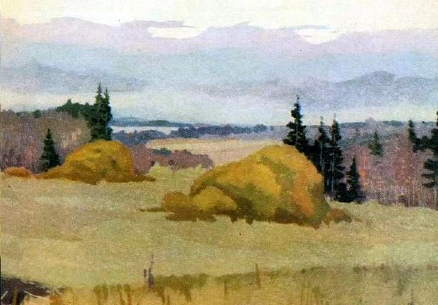
Словно золотые монетки, заблестели на голых сучьях последние листья берёз. Ещё синее стала река, окаймлённая жёлтыми камышами, ещё прозрачней и шире — заречные дали, ещё бескрайней — просторы родной земли.Смотрит Красное Солнышко, глаз оторвать не может. Чудесная получилась картина, только, кажется, будто что-то в ней не закончено, будто ждут чего-то притихшие, омытые осенним дождём поля и леса. Ждут не дождутся голые ветви кустов и деревьев, когда придёт новый художник и оденет их в белый пушистый убор.А художник этот уже недалеко. Уже настаёт черёд Зимушке-Зиме новую картину писать.Так и трудятся по очереди четыре волшебника-живописца: Зима, Весна, Лето и Осень. И у каждого из них по-своему хорошо получается. Никак Солнышко не решит, чья же картина лучше. Кто наряднее разукрасил поля, леса и луга? Что красивее: белый сверкающий снег или пёстрый ковёр весенних цветов, сочная зелень Лета или жёлтые, золотистые краски Осени?А может быть, всё хорошо по-своему? Если так, тогда волшебникам-живописцам и спорить не о чем; пусть себе каждый из них рисует картину в свой черёд. А мы посмотрим на их работу да полюбуемся.

